渭南市卫生健康委员会（机关）
2021年度单位决算

保密审查情况：已审查

单位主要负责人审签情况：已审签

目 录
第一部分 单位概况
一、单位主要职能及内设机构
二、单位决算单位构成
三、单位人员情况
第二部分 2021年度单位决算表
一、收入支出决算总表
二、收入决算表
三、支出决算表
四、财政拨款收入支出决算总表
五、一般公共预算财政拨款支出决算表
六、一般公共预算财政拨款基本支出决算表
七、一般公共预算财政拨款“三公”经费及会议费、培训费支出决算表
八、政府性基金预算财政拨款收入支出决算表
九、国有资本经营预算财政拨款支出决算表
第三部分 2021年度单位决算情况说明
一、收入支出决算总体情况说明
二、收入决算情况说明
三、支出决算情况说明
四、财政拨款收入支出决算总体情况说明
五、一般公共预算财政拨款支出决算情况说明
六、一般公共预算财政拨款基本支出决算情况说明
七、一般公共预算财政拨款“三公”经费及会议费、培训费支出决算情况说明
八、政府性基金预算财政拨款收入支出情况说明
九、国有资本经营预算财政拨款支出决算情况说明
十、机关运行经费支出情况说明
十一、政府采购支出情况说明
十二、国有资产占用及购置情况说明
第四部分 专业名词解释

第一部分 单位概况
一、单位主要职能及内设机构
（一）主要职能。
市卫生健康委员会机关贯彻落实党中央、省委、市委关于卫生健康工作的方针政策和决策部署，在履行职责过程中坚持和加强党对卫生健康工作的集中统一领导。主要职责是：
1.贯彻中、省卫生健康工作的法律法规和政策规定，组织拟订全市国民健康政策，协调推进健康渭南战略实施；拟订卫生健康事业发展规范性文件、全市卫生健康规划和政策措施，以及卫生健康地方标准和技术规范并组织实施。统筹规划全市卫生健康资源配置；指导区域卫生健康规划编制和实施。负责卫生健康信息化建设，依法组织实施统计调查。制定并组织实施推进卫生健康基本公共服务均等化、普惠化、便捷化和公共资源向基层延伸等政策措施。
2.协调推进深化医药卫生体制改革，贯彻落实中、省深化医药卫生体制改革重大方针政策；研究提出全市深化医药卫生体制改革重大政策、措施的建议；组织深化公立医院综合改革，健全现代医院管理制度，制定并实施推动卫生健康公共服务提供主体多元化、方式多样化的政策措施，提出全市医疗服务和药品价格政策的建议。
3.制定并组织落实全市疾病预防控制规划、中省免疫规划以及严重危害人民健康公共卫生问题的干预措施；负责卫生应急工作，组织指导全市突发公共卫生事件的预防控制和各类突发公共事件的医疗卫生救援；发布法定报告传染病疫情信息、突发公共卫生事件应急处置信息。
4.组织拟订并协调落实应对人口老龄化政策措施；负责推进全市老年健康服务体系建设和医养结合工作，推动老龄事业和产业发展，促进医疗与旅游、体育、食品和互联网等行业深度融合。
5.组织实施国家药物政策和国家基本药物制度，执行国家药品法典、国家基本药物目录以及全省药物政策，开展药品使用监测、临床综合评价和短缺药品预警，提出基本药物生产鼓励扶持政策建议。
6.负责制定职责范围内的职业卫生、放射卫生、环境卫生、学校卫生、公共场所卫生、饮用水卫生管理的规范标准和政策措施；负责传染病防治监督，建立健全卫生健康综合监督体系；协调落实食品安全风险监测，依法制定并公布食品安全地方标准；牵头《烟草控制框架公约》履约工作。
7.负责制定全市医疗机构、医疗服务行业管理办法并监督实施；建立健全医疗服务评价和监督管理体系；会同有关部门贯彻执行卫生健康专业技术人员资格准入标准；制定全市医疗机构及其医疗服务、医疗技术、医疗质量、医疗安全以及采供血机构管理的规范、标准和卫生健康专业技术人员执业规则、服务规范，并组织实施。
8.贯彻落实全市计划生育政策，负责计划生育管理和服务工作，开展人口监测预警，研究提出人口与家庭发展相关政策建议，组织实施优生优育和提高出生人口素质的政策措施。
9.拟订并组织实施全市基层卫生健康服务、妇幼健康发展规划和政策措施，指导基层医疗卫生、妇幼健康服务体系建设；建立健全基层卫生健康机构运行新机制和乡村医生管理制度。
10.组织拟订全市卫生健康人才发展和科技发展规划，指导卫生健康人才队伍建设，推进卫生健康科技创新发展；会同有关部门开展国家住院医师、专科医师和全科医生规范化培训等毕业后医学教育和继续医学教育。
11.负责卫生健康宣传、健康教育、健康促进等工作。
12.负责市保健对象的医疗保健工作，承办市委、市政府以及市委保健委员会委托或指定的有关保健医疗方面的工作任务及相关事项。
13.负责本行业领域的安全生产监督管理工作。监督医疗卫生机构做好生产安全事故预防、医疗废弃物和放射性物品安全处置管理工作。承担全市生产安全事故医疗卫生救援任务。
14.指导市计划生育协会业务工作。
15.依据市政府公布的部门“权责清单”，依法行使行政职权，承担行政职责。
16.完成市委、市政府交办的其他任务。
17.有关职责分工。
（二）内设机构。
市卫生健康委员会机关设下列14个内设机构：办公室、组织人事科、规划发展和财务管理科、体制改革和科教宣传科、疾病预防控制科、基层卫生健康科、妇幼卫生健康科、医政医管科、中医药管理科、人口监测和家庭发展科、政策法规和执法监督科、健康促进科、卫生应急办公室、老龄健康科。
二、单位决算单位构成
纳入本年度决算编制范围的单位共1个：
序号 | 单位名称
1 | 渭南市卫生健康委员会（机关）
三、单位人员情况
截至2021年底，本单位人员编制81人，其中行政编制47人、参管编制34人；实有人员81人，其中行政47人、参管34人。单位管理的离退休人员42人。
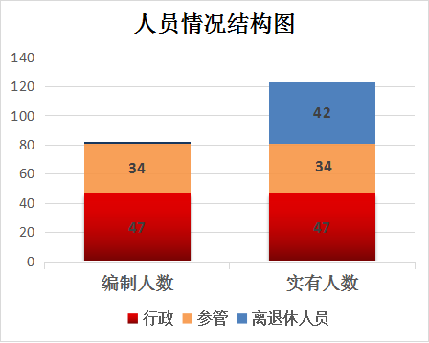
第二部分 2021年度单位决算表

第三部分 2021年度单位决算情况说明

一、收入支出决算总体情况说明
本年度收入、支出总计均为5205.21万元，与上年相比收、支总计减少956.6万元，下降15.52%。主要是一般公共预算财政拨款收支减少。
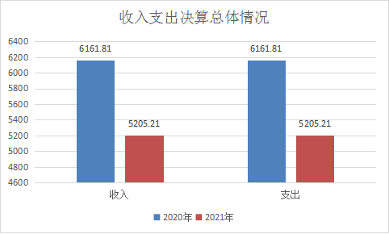
二、收入决算情况说明
本年度收入合计2659.82万元，其中：财政拨款收入2648.21万元，占99.56%；其他收入11.5万元，占0.44%。
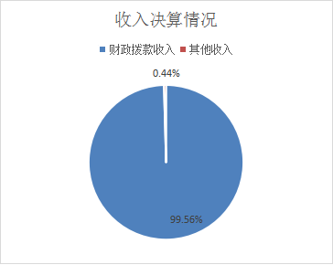
三、支出决算情况说明
本年度支出合计5194.16万元，其中：基本支出1112.37万元，占21.42%；项目支出4081.79万元，占78.58%。
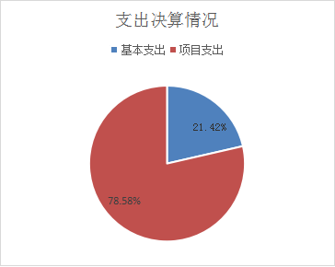
四、财政拨款收入支出决算总体情况说明
本年度财政拨款收入、支出总计均为5188.89万元，与上年相比收、支总计各减少840.46万元，下降13.94%。主要原因是公共卫生服务及新冠肺炎疫情补助等专项资金收支减少。
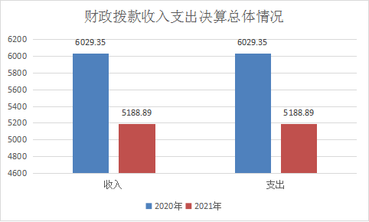
五、一般公共预算财政拨款支出决算情况说明
本年度财政拨款支出预算1415.89万元，支出决算5187.04万元，完成预算的366.34%，占本年支出合计5194.16万元的99.86%。与上年相比，财政拨款支出增加1733.72万元，增长50.2%，主要原因是使用以前年度结转的专项资金支出增加。
按照政府功能分类科目，其中：
1.社会保障和就业支出（类）行政事业单位养老支出（款）行政单位离退休（项）。预算为10.68万元，支出决算为10.5万元，完成全年预算的98.31%，决算数小于预算数的主要原因是年终根据实际支出情况调减退休人员经费。
2.社会保障和就业支出（类）行政事业单位养老支出（款）机关事业单位基本养老保险缴费支出（项）。预算为97.75万元，支出决算为98.64万元，完成全年预算的100.91%，决算数大于预算数的主要原因是新增人员，年终根据实际支出情况追加养老保险。
3.社会保障和就业支出（类）行政事业单位养老支出（款）机关事业单位职业年金缴费支出（项）。该科目年初无预算，支出决算为34.66万元，决算数大于预算数的主要原因是在职转退休，年中追加职业年金记实经费。
4.社会保障和就业支出（类）其他社会保障和就业支出（款）其他社会保障和就业支出（项）。该科目年初无预算，支出决算为0.98万元，决算数大于预算数的主要原因是年中追加医疗门诊报销费用。
5.卫生健康支出（类）卫生健康管理事务（款）行政运行（项）。预算为925.26万元，支出决算为967.59万元，完成全年预算的104.57%，决算数大于预算数的主要原因是年中追加人员增资。
6.卫生健康支出（类）卫生健康管理事务（款）其他卫生健康管理事务（项）。预算为347万元，支出决算为1071.46万元，完成全年预算的308.77%，决算数大于预算数的主要原因是使用以前年度结转及年中追加的新冠疫情防控补助专项资金。
7.卫生健康支出（类）公立医院（款）综合医院（项）。该科目年初无预算，支出决算为74.18万元，决算数大于预算数的主要原因是年中追加公立医院能力提升专项资金。
8.卫生健康支出（类）公立医院（款）其他公立医院支出（项）。该科目年初无预算，支出决算为59.56万元，决算数大于预算数的主要原因是使用以前年度结转的公立医院人才培养专项资金。
9.卫生健康支出（类）公共卫生（款）基本公共卫生服务（项）。该科目年初无预算，支出决算为179.78万元，决算数大于预算数的主要原因是使用以前年度结转及年中追加的基本公共卫生补助专项资金。
10.卫生健康支出（类）公共卫生（款）重大公共卫生服务（项）。该科目年初无预算，支出决算为35万元，决算数大于预算数的主要原因是使用以前年度结转的重大公共卫生补助专项资金。
11.卫生健康支出（类）公共卫生（款）突发公共卫生事件应急处理（项）。该科目年初无预算，支出决算为5.14万元，决算数大于预算数的主要原因是使用以前年度结转的新冠病毒疫情防控专项资金。
12.卫生健康支出（类）公共卫生（款）其他公共卫生支出（项）。该科目年初无预算，支出决算为48.7万元，决算数大于预算数的主要原因是使用以前年度及年中追加的地方病防治等专项资金。
13.卫生健康支出（类）中医药（款）中医（民族医）药专项（项）。该科目年初无预算，支出决算为4万元，决算数大于预算数的主要原因是使用以前年度结转的中医药补助专项资金。
14.卫生健康支出（类）中医药（款）其他中医药支出（项）。该科目年初无预算，支出决算为114.62万元，决算数大于预算数的主要原因是使用以前年度结转及年中追加的中医药文化建设专项资金。
15.卫生健康支出（类）计划生育事务（款）其他计划生育事务支出（项）。该科目年初无预算，支出决算为606.08万元，决算数大于预算数的主要原因是使用以前年度结转的卫生健康重点项目专项资金。
16.卫生健康支出（类）老龄卫生健康事务（款）老龄卫生健康事务（项）。预算为27.2万元，支出决算为130.52万元，完成全年预算的479.85%，决算数大于预算数的主要原因是年中追加百岁老人补贴专项资金。
17.粮油物资储备支出（类）重要商品储备（款）应急物资储备（项）。该科目年初无预算，支出决算为1755.63万元，决算数大于预算数的主要原因是使用上年结转的疫情防控应急物资储备专项资金。
六、一般公共预算财政拨款基本支出决算情况说明
本年度一般公共预算财政拨款基本支出1112.37万元，包括人员经费和公用经费。其中：
（一）人员经费951.14万元，主要包括：基本工资、津贴补贴、奖金、机关事业单位基本养老保险缴费、职业年金缴费、职工基本医疗保险缴费、其他社会保障缴费、住房公积金、其他工资福利支出、奖励金等。
（二）公用经费161.23万元，主要包括：办公费、印刷费、手续费、邮电费、取暖费、差旅费、维修（护）费、会议费、培训费、公务接待费、劳务费、委托业务费、工会经费、公务用车运行维护费、其他交通费用、其他商品和服务支出等。
七、一般公共预算财政拨款“三公”经费及会议费、培训费支出决算情况说明
（一）“三公”经费财政拨款支出决算情况说明。
本年度一般公共预算安排“三公”经费支出预算27.95万元，支出决算21.88万元，完成预算的78.28%。决算数小于预算数的主要原因是认真贯彻中央八项规定精神和厉行节约过紧日子要求，从严控制“三公”经费开支。
1.因公出国（境）支出情况说明。
本年度无一般公共预算因公出国（境）预算安排。
2.公务用车购置费用支出情况说明。
本年度无一般公共预算公务用车购置安排。
3.公务用车运行维护费用支出情况说明。
本年度一般公共预算安排公务用车运行维护预算21.95万元，支出决算20.28万元，完成预算的92.39%，决算数较预算数减少1.67万元，主要原因是厉行节约过紧日子要求，从严控制公务用车运行支出。
4.公务接待费支出情况说明。
本年度一般公共预算安排公务接待预算6万元，支出决算1.55万元，完成预算的25.83%，决算数较预算数减少4.45万元，主要原因是疫情期间公务接待减少。其中：
国内公务接待支出1.55万元。主要是本单位与国内相关单位交流工作、接受有关单位工作检查指导发生的接待支出。共接待国内来访团组13个，来宾83人次。
本年度无外宾接待支出。
（二）培训费支出情况说明。
本年度一般公共预算安排培训费预算8万元，支出决算205.23万元，完成预算的2565.37%，决算数较预算数增加197.23万元，主要原因是年中追加专项经费安排的培训次数和人数增加，培训支出增加。
（三）会议费支出情况说明。
本年度一般公共预算安排会议费年初无预算，支出决算15.89万元，决算数较预算数增加15.89万元，主要原因是年中追加专项经费安排的疫情防控等会议次数增加，会议支出增加。

八、政府性基金预算财政拨款收入支出情况说明
本单位无政府性基金预算财政拨款，并已公开空表。
九、国有资本经营预算财政拨款支出决算情况说明
本单位无国有资本经营预算财政拨款，并已公开空表。
十、机关运行经费支出情况说明
本年度机关运行经费预算159.44万元，支出决算161.23万元，完成预算的101.12%。支出决算比上年减少3.97万元，主要原因是厉行节约过紧日子要求，压减机关运行经费。
十一、政府采购支出情况说明
本年度政府采购支出总额共2008.13万元，其中：政府采购货物类支出1792.23万元、政府采购工程类支出0万元、政府采购服务类支出215.9万元。授予中小企业合同金额2008.13万元，占政府采购支出总额的100%，其中：授予小微企业合同金额0万元，占授予中小企业合同金额的**%；货物采购授予中小企业合同金额占货物支出的100%；工程采购授予中小企业合同金额占工程支出的0%；服务采购授予中小企业合同金额占服务支出的100%。
十二、国有资产占用及购置情况说明
截至2021年末，本单位机关及所属单位共有车2辆，其中副部（省）级以上领导用车0辆，主要领导干部用车0辆，机要通信用车2辆，应急保障用车0辆，执法执勤用车0辆，特种专业技术用车0辆，离退休干部用车0辆，其他用车0辆。单价50万元以上的通用设备0台（套）；单价100万元以上的专用设备0台（套）。2021年当年购置车辆0辆；购置单价50万元以上的通用设备0台（套）；购置单价100万元以上的专用设备0台（套）。

第四部分 专业名词解释
1.基本支出：指为保障机构正常运转、完成日常工作任务而发生的各项支出。
2.项目支出：指单位为完成特定的行政工作任务或事业发展目标所发生的各项支出。
3.“三公”经费：指单位使用一般公共预算财政拨款安排的因公出国（境）费、公务用车购置及运行费和公务接待费支出。
4.财政拨款收入：指本级财政当年拨付的资金。
5.公用经费：指为完成特定的行政工作任务或事业发展目标用于设备设施的维持性费用支出，以及直接用于公务活动的支出，具体包括公务费、业务费、修缮费、设备购置费、其他费用等。
6.工资福利支出：反映开支的在职职工和编制外长期聘用人员的各类劳动报酬，以及上述人员缴纳的各项社会保险费等。
7.结转资金：即当年预算已执行但未完成，或者因故未执行，下一年度需要按原用途继续使用的资金。
8.结余资金：即当年预算工作目标已完成，或者因故终止，当年剩余的资金。
9.卫生健康管理事务支出：反映卫生健康、中医等管理方面的支出。
10.应急物资储备：反映用于救灾、防汛抗旱物资等应急物资储备的支出。

